Лексическая тема:
Встречаем птиц.
Рекомендации родителям.
Задание 1
-рассмотреть с ребенком иллюстрации с изображением перелётных птиц. Назвать их, попросить ребёнка повторить: грач, скворец, ласточка, соловей, кукушка, стриж, журавль.
- уточнить названия частей тела птиц: голова, туловище, ноги, крылья, глаза, клюв когти, перья
- объяснить, что это перелётные птицы. Они живут в природе, сами строят себе гнёзда. Питаются перелётные птицы насекомыми, поэтому осенью им нечем питаться и они улетают в тёплые края. Весной возвращаются обратно.

Задание 2 Игра «Один - много».
Грач- грачи – много грачей, ласточка – ласточки – много ласточек, соловей – соловьи – много соловьёв, кукушка- кукушки – много кукушек, стриж – стрижи – много стрижей.
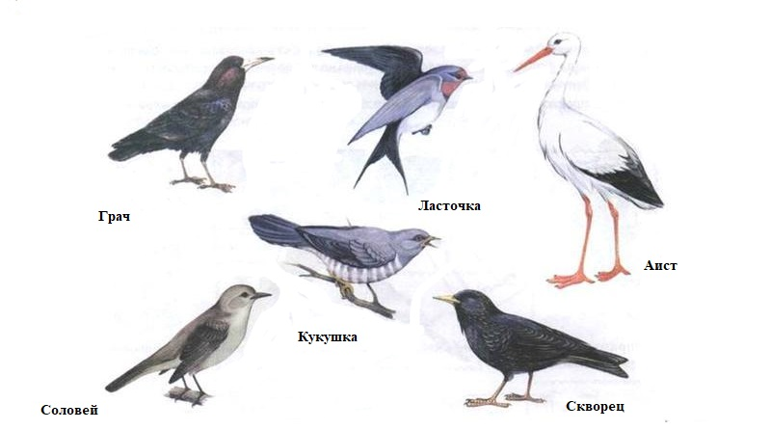

Задание 3 Игра «Сосчитай».
1 ласточка, 2 ласточки, 3 ласточки, 4 ласточки, 5 ласточек 1 грач, 2 грача, 3 грача, 4 грача, 5 грачей
Задание 4 «Отгадай загадку»
Кому не лень куковать весь день? (Кукушка)
Кто в скворечнике живет, звонко песенки поет? (Скворец)
Серый, маленький такой, а певец удалой. (Соловей)
Кто рано встает, в небе над полем поет? (Жаворонок)
Как земля он черный, ловит червяков проворно. (Грач)
Если на крыше гнездо совьет – то счастье дому принесет. (Аист)
Длинные ноги, клюв и шея. И ловко лягушек ловить умеет. (Цапля)
Кто зеленою весной вернется с юга в край родной? (Перелетные птицы)

Задание 5 «Назови ласково»
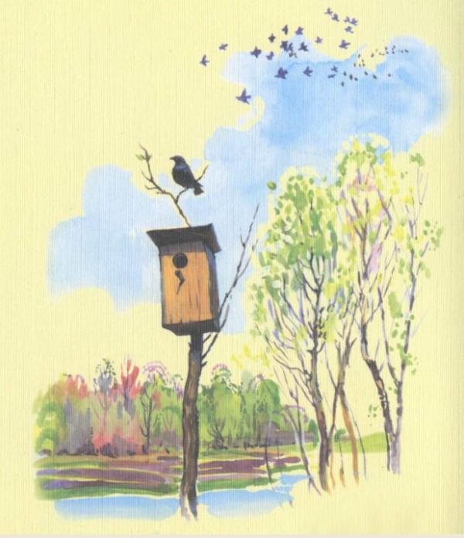
Птенец — птенчик,
перо — перышко,
голова — головка, шея — шейка, хвост – хвостик,
крыло — крылышко,
гнездо — гнездышко.

Задание 6 Выучить наизусть:
Скворец
Скворец за морем жил зимой,
Теперь вернулся он домой.
И рано утром в тишине
Запел о солнце и весне.

